………………………………….. ORTAOKULU 2025-2026 EĞİTİM- ÖĞRETİM YILI
FEN BİLİMLERİ DERSİ 8. SINIF 2. DÖNEM 1. YAZILI SINAVI

Not:

ADI-SOYADI: NO:..……….SINIFI: 8/......
………
1) Aşağıdaki tabloda verilen değerleri kullanarak maddenin ısınma grafiğini çiziniz (16p)

Sıcaklık (◦C) | 40 | 80 | 80 | 120 | 160 | 200 | 200 | 240
Zaman (dk) | 0 | 2 | 4 | 6 | 8 | 10 | 12 | 14

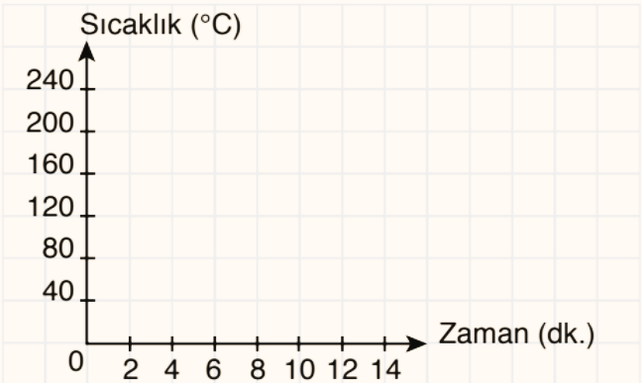

2) Eren ve Mustafa özdeş yükleri aynı yüksekliğe çıkarmak için görseldeki eğik düzlemleri kullanıyor.
Buna göre aşağıdaki soruları cevaplayınız. (Sürtünmeler ihmal edilecektir.) (24p)

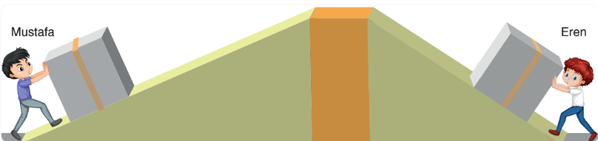

a) Hangisinin kullandığı eğik düzlem daha fazla kuvvet kazancı sağlamıştır?

……………………………………………………………………………….

b) Hangisinin yüke uyguladığı kuvvetin değeri daha küçüktür?

……………………………………………………………………………….

c) Hangisinin uyguladığı kuvvet daha fazladır?

……………………………………………………………………………….

3) Aşağıdaki düzeneklerde kasnak ve dişli çarkların dönüş yönlerini üzerlerine çizerek gösterelim. (28p)

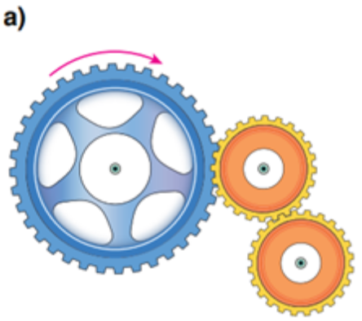 | 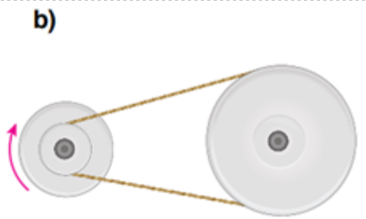 | 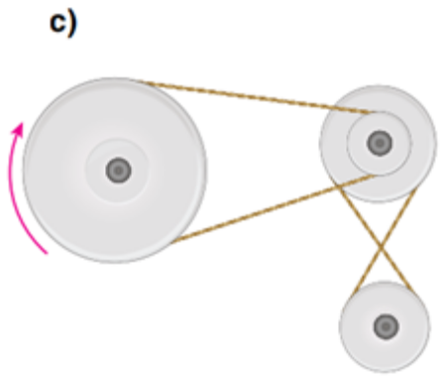

4) Fotosentez hızına etki eden bazı değişkenleri inceleyen bir öğrenci aşağıdaki deney düzeneklerini hazırlıyor.
Deneyin değişkenlerini belirleyerek aşağıdaki boşluklara yazınız. (18p)

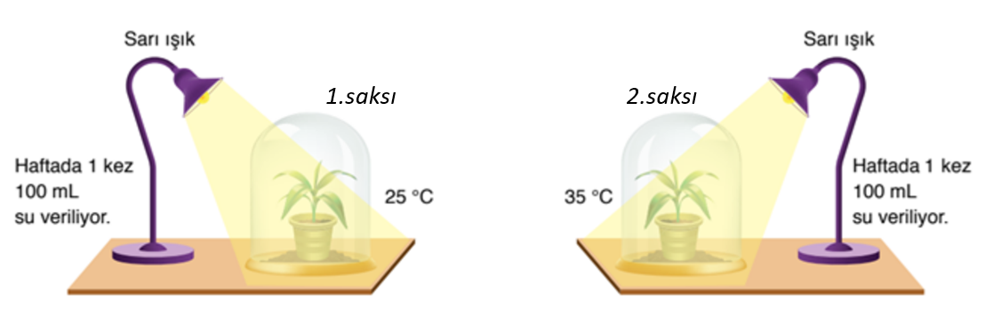
Bağımsız değişken:………………………………………………………………………………….
Bağımlı değişken:………………………………………………………………………………….
Kontrollü değişken:………………………………………………………………………………….

5) Su döngüsü ile ilgili verilen aşağıdaki soruları cevaplayınız. (14p)
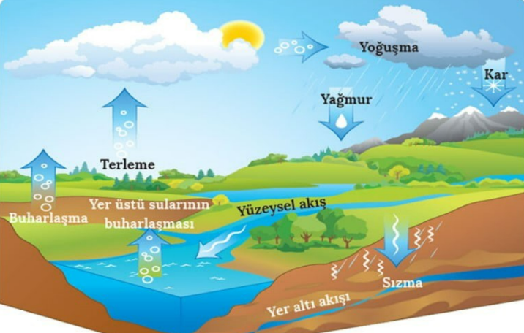
a) Atmosferdeki su miktarını arttıran olaylardan 2 tanesini yazınız.

........................................................................................

b) Atmosferdeki su miktarını azaltan olaylardan 1 tanesini yazınız.

........................................................................................

Cevap Anahtarı

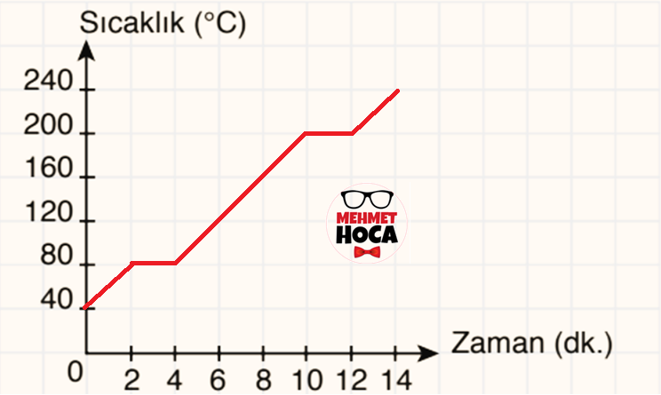
- a) mustafa b) mustafa c) eren

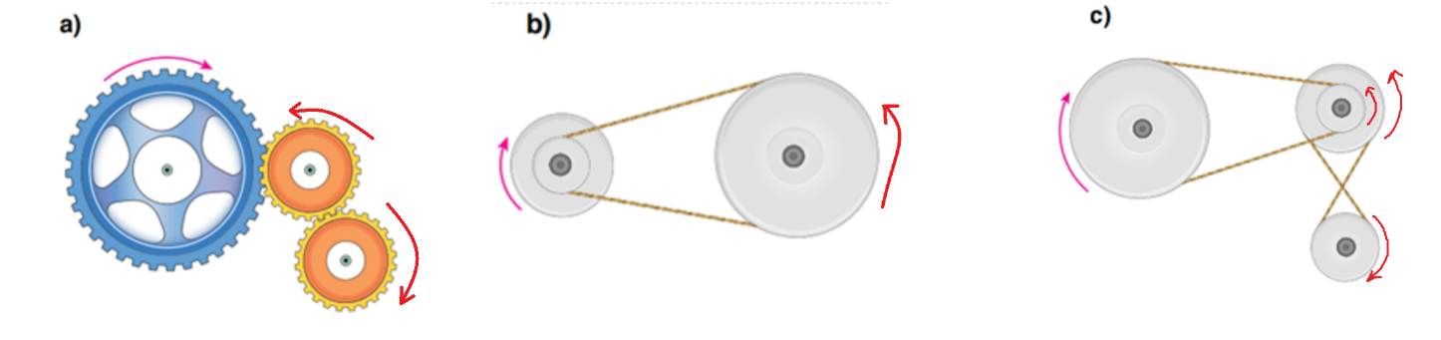

Bağımsız değişken: Sıcaklık
Bağımlı değişken: Fotosentez hızı
Kontrollü değişken: Bitki, su, ışık rengi ve miktarı
- a) buharlaşma ve terleme b) yağışlar

